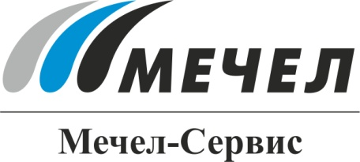

25 ТЫСЯЧ ТОНН АРМАТУРЫ ПОСТАВИЛ «МЕЧЕЛ-СЕРВИС»
НА СТРОЙКИ НИЖНЕГО НОВГОРОДА
Москва, Россия – 22 ноября 2016 г. – «Мечел-Сервис» – металлоторговая компания Группы «Мечел» – поставила с начала года более 25 тысяч тонн арматуры на строительные объекты Нижнего Новгорода. Практически на всех крупных строительных объектах Нижнего Новгорода используется арматурный прокат компании.
Только на строительство жилого комплекса «КМ Анкудиновский Парк» уже поставлено около 3 тысяч тонн металлопроката. Это 27 жилых домов высотой от 19 до 35 этажей, с развитой инфраструктурой: 4 детских сада, большая школа, бизнес центры и офисные помещения, детские и взрослые спортивные площадки, ФОК.
Нижегородский филиал «Мечел-Сервис» является основным поставщиком арматуры для главных строек города. Филиал поставил прокат для строительства здания Верховного Суда, нового терминала международного аэропорта «Стригино», возведения дублера Борского моста, реконструкции проспекта Молодежный, строительства жилищных комплексов «Маршал Град», «Аквамарин», «Караваиха», «Высоково».
Арматура, поставляемая «Мечел-Сервис», производится на Челябинском металлургическом комбинат (входит в Группу «Мечел»).
***
ООО «Мечел-Сервис»
Дмитрий Шкилев
Тел.:+ 7 (495) 739-98-80 (63 305)
+ 7 (916) 443-44-64
dmitriy.shkilev@mechelservice.ru
www.mechelservice.ru
***

«Мечел-Сервис» – сервисно-сбытовая сеть, реализующая на российском рынке продукцию металлургических заводов Группы «Мечел».
59 складских площадок «Мечел-Сервис» расположены в 43 городах России. В составе компании 18 сервисных центров для дополнительной обработки металлопроката.
«Мечел-Сервис» реализует широкий сортамент металлопродукции: арматуру (в том числе холоднодеформированную), рядовой лист, профилированный лист, качественный прокат, проволоку Вр-1, фасонный прокат, метизы, канаты, нержавеющий сортовой и листовой прокат, сварные и профильные трубы, сварную сетку.
Входит в металлургический дивизион Группы «Мечел», находящийся под управлением ООО «УК Мечел-Сталь».

***

«Мечел» – глобальная горнодобывающая и металлургическая компания, в которой работают 66 тысяч человек. Продукция компании поставляется в Европу, Азию, Северную и Южную Америку, Африку. «Мечел» объединяет производителей угля, железной руды, стали, проката, ферросплавов, тепловой и электрической энергии. Все предприятия работают в единой производственной цепочке: от сырья до продукции с высокой добавленной стоимостью.

